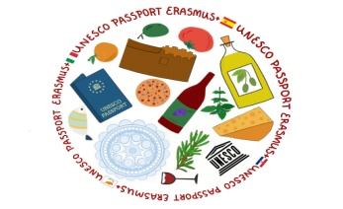 

|  |  |
| --- | --- |
| NAZIV AKTIVNOSTI | Izrada promotivnog materijala |
| DATUM REALIZACIJE | 20. – 25. 10. 2018. |
| MJESTO REALIZACIJE | OŠ Hvar |
| BROJ SUDIONIKA | 3 |
| POPIS SUDIONIKA | Helga Buratović, Nada Jeličić, Grande-dizajn |
| KRATKI OPIS | U svrhu promocije i upoznavanja javnosti sa sadržajem i formom projekta Unesco Passport, tiskali smo početni promotivni materija. Njega ćemo ( letke), za početak podijeliti na roditeljskom sastanku.  Plakat smo izvjesili po školi i po gradu Hvaru. |